廉洁自律声明

一、审核员声明：
1、本人没有利用审核工作便利，为个人和他人谋取不正当利益；
2、未收取受审核方提供的任何钱物（包括现金、有价证券、礼品）；
3、未接受受审核方安排的过度接待，包括食宿、旅游和其他娱乐活动；
4、未在受审核方报销，应由个人支付的费用（本次审核正常发生的交通费用报销除外）；
5、未要求受审核方宴请自己的亲朋好友及安排旅游；
6、未从事任何营利性活动，如对受审核方进行咨询、培训或推销等活动；
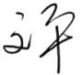
7、以上声明如有不实，本人违反了相关规定，愿意接受做出的处罚。

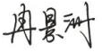
签字： 日期：2022年10月25日
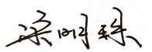
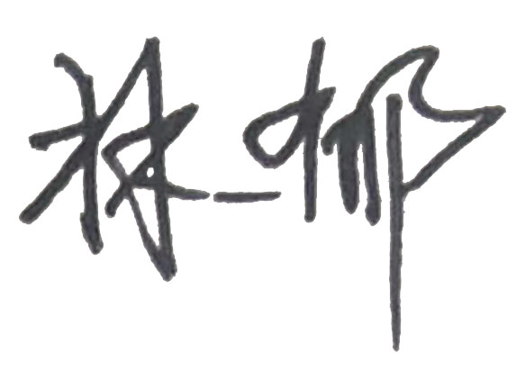
二、受审核方声明：
1、本公司未给予审核人员任何费用，包括现金、有价票证、礼品卷、礼品；
2、未安排审核人员及观察员旅游和其他娱乐活动；
3、未安排接待审核人员的任何亲友；
4、未报销上表中审核正常发生的交通费以外的任何费用。
本公司保证上述声明的真实性，如有弄虚作假，愿意接受北京国标联合认证有限公司中止审核、暂停或撤销认证证书等处理决定。

受审核方负责人签名：
受审核方盖章
2022年10月25日

审核员报销费用清单

本次审核，四川中能石油天然气工程设计有限公司在受审核方报销费用清单如下：
项目名称 | 日期 | 始发站、终点站 | 金额
飞机票
火车票
出租车票
杂费（注明）
合 计

本次审核，四川中能石油天然气工程设计有限公司在受审核方报销费用清单如下：
项目名称 | 日期 | 始发站、终点站 | 金额
飞机票
火车票
出租车票
杂费（注明）
合 计

